Data wykonania ćwiczenia: 12.10.2022r.

Data oddania sprawozdania: 18.10.2022r.

Jakub Górski

Grupa dziekańska nr 3

Sprawozdanie

Reprezentacja układów liniowych niezmienniczych w czasie w Matlabie

Akademia Górniczo-Hutnicza im. Stanisława Staszica

Modelowanie Systemów Dynamicznych 2022

WEAIiIB, Automatyka i Robotyka

Spis Treści

1. Cel ćwiczeń
2. Wstęp teoretyczny
3. Wykonanie zadań
   1. Transformata Laplace’a – przykład  
      z konspektu
   2. Zadanie 1
   3. Model zawieszenia samochodowego – przykład z konspektu
   4. Zadanie 2
   5. Schemat blokowy
   6. Zera, bieguny, wzmocnienie – przykład  
      z konspektu
   7. Zadanie 3
   8. Przestrzeń stanów – przykład  
      z konspektu
   9. Zadanie 4
   10. Zadanie 5
4. Wnioski
5. Bibliografia
6. Cel ćwiczeń

Zadaniem laboratorium jest zdobycie wiedzy dotyczącej reprezentacji i konwersji liniowych układów dynamicznych przy użyciu odpowiednich poleceń oraz funkcji dostarczonych przez oprogramowanie *Matlab/Simulink*.

1. Wstęp teoretyczny

Układ LTI to układ o operatorze *g*, wejściu *u(t)* i wyjściu *y(t)*, który spełnia zasadę superpozycji:

|  |  |  |
| --- | --- | --- |
|  |  |  |

zasadę jednorodności:

|  |  |  |
| --- | --- | --- |
|  |  |  |

oraz jest niezmienniczy w czasie, czyli odpowiedzią na opóźnione wejście będzie opóźnione wyjście:

W *Matlabie* można reprezentować układy liniowe niezmiennicze w czasie korzystając z jednej z czterech metod:

* za pomocą transmitancji,
* przy wykorzystaniu zer, biegunów i wzmocnienia układu,
* w przestrzeni stanów,
* za pomocą schematu blokowego znajdującego się w *Simulinku*.

1. Wykonanie zadań
   1. Transformata Laplace’a – przykład  
      z konspektu

Poniżej znajduje się kod z przykładu podanego w podrozdziale konspektu o nazwie „Transformata Laplace’a”.

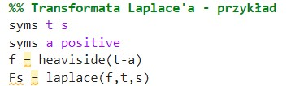

Kod do przykładu „Transformata Laplace’a”

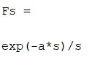

Wynik funkcji *laplace*

* 1. Zadanie 1

Celem tego zadanie jest narysowanie funkcji Heaviside’a dla parametru oraz jej transformaty Laplace’a, wykorzystując przy tym funkcję *ezplot*.

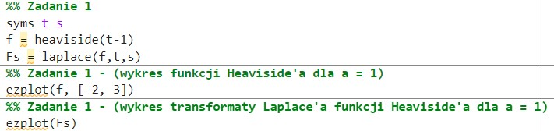

Kod do zadania 1

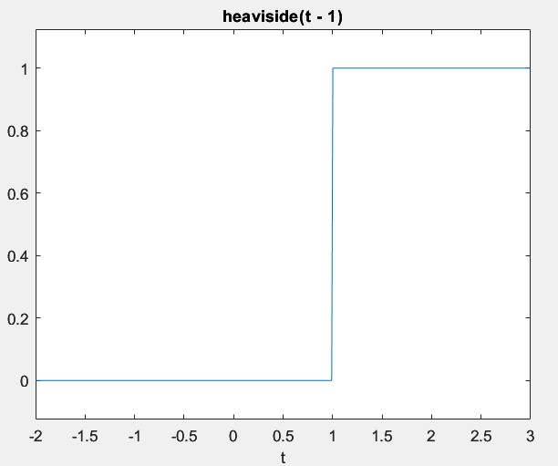

Wykres funkcji Heaviside’a dla parametru

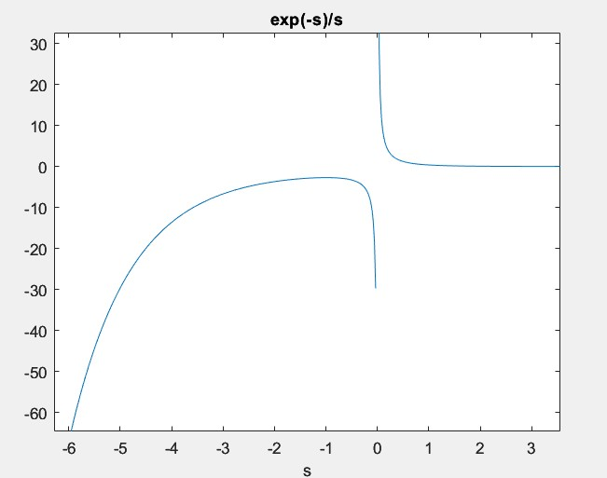

Wykres transformaty Laplace’a funkcji Heaviside’a dla parametru

* 1. Model zawieszenia samochodowego – przykład z konspektu

Model zawieszenia samochodowego został uproszczony do układu inercyjnego  
II rzędu, w którym masa zgromadzona jest w sprężynie i tłumiku. W momencie przyłożenia siły w kierunku pionowym masa zaczyna się przemieszczać.

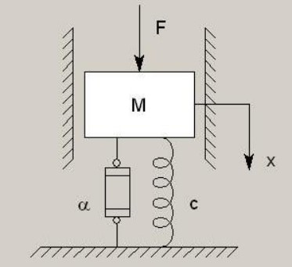

Uproszczony schemat modelu zawieszenia samochodowego

Oznaczenia:

* F – siła zewnętrzna
* M – masa układu
* α - stała tłumika
* c – stała sprężyny
* x – przemieszczenie zawieszenia

Równanie różniczkowe II rzędu opisujące układ:

|  |  |  |
| --- | --- | --- |
|  |  |  |

Po obłożeniu obu stron równania transformacją Laplace’a, a także wykonaniu przekształceń otrzymuję się poniższą transmitancję zadanego układu.

|  |  |  |
| --- | --- | --- |
|  |  |  |

W ramach przykładu przyjęto podane wartości parametrów:

* *M* = 1000,
* *F* = 1000,
* *α* = 500,
* *c* = 400,

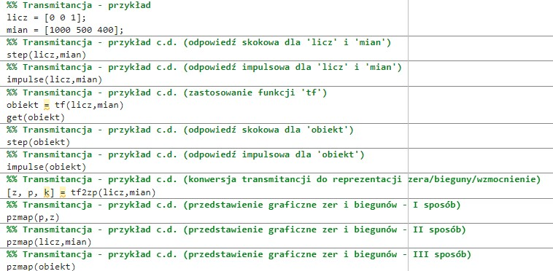

Kod do przykładu związanego z modelowaniem zawieszenia samochodu

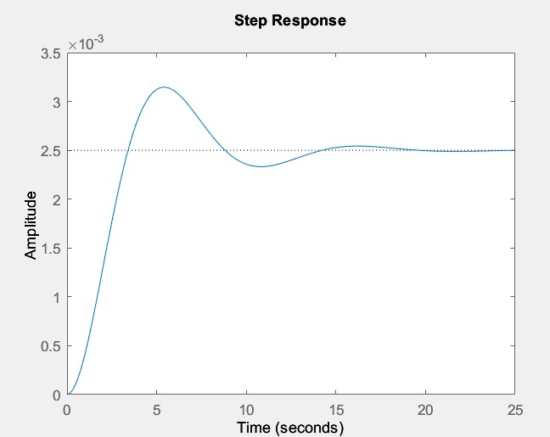

Odpowiedź skokowa dla zadanej transmitancji (taka sama, gdy jako argumentu użyje się struktury *obiekt*, czy też *licz* i *mian)*

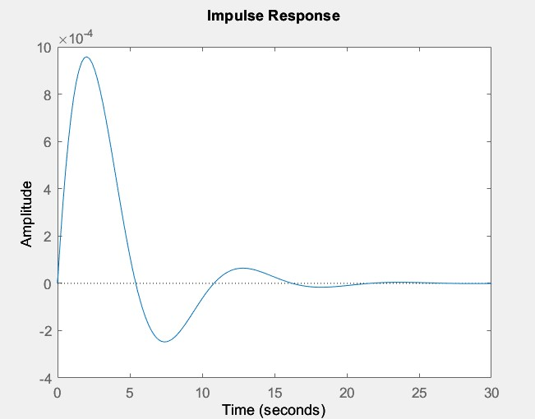

Odpowiedź impulsowa dla zadanej transmitancji (taka sama, gdy jako argumentu użyje się struktury *obiekt*, czy też *licz* i *mian)*

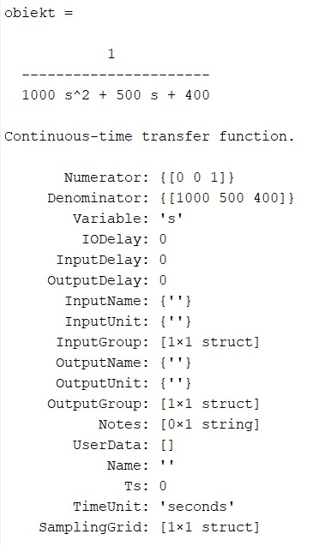

Wynik zastosowania funkcji *tf* oraz polecenia *get*

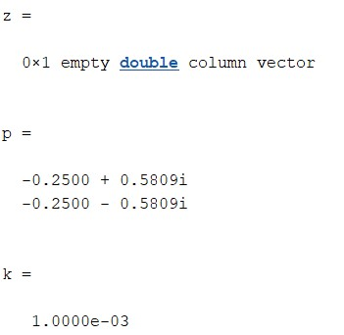

Zera, bieguny i wzmocnienie dla zadanej transmitancji

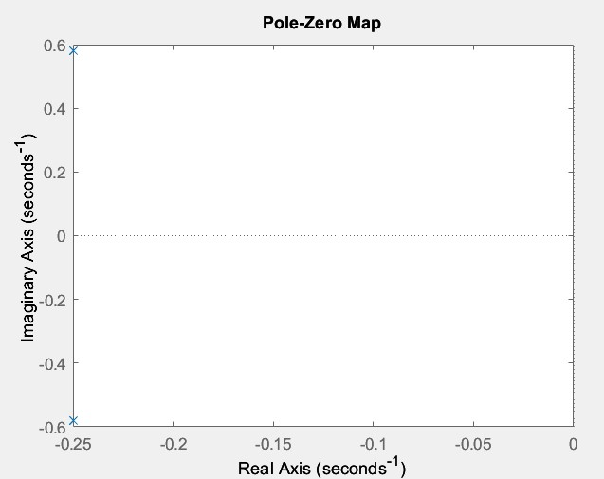

Przedstawienie graficzne zer i biegunów przy pomocy funkcji *pzmap* (niezależne od sposobu podania argumentów)

* 1. Zadanie 2

1. **Czy bieguny są rzeczywiste?**

Nie. Są wartościami zespolonymi.

**Czy układ jest stabilny?**

Układ jest asymptotycznie stabilny (części rzeczywiste wartości zespolonych są ujemne).

1. Wykonanie tego polecenia opiera się na obliczeniu zer, biegunów i wzmocnienia transmitancji bazując na wykorzystaniu funkcji *tf2zp*.

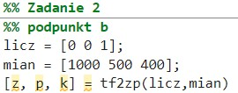

Kod do podpunktu *b* z zadania 2

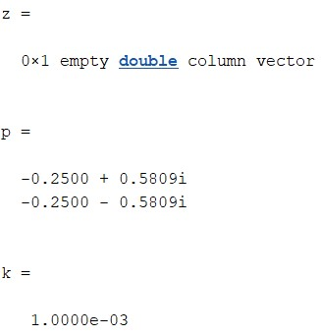

Zera, bieguny i wzmocnienie transmitancji

Postać **sfaktoryzowana** transmitancji:

|  |  |  |
| --- | --- | --- |
|  |  |  |

1. Zadanie polega na dobraniu parametrów układu w taki sposób, by zaobserwować odpowiedź skokową układu oscylacyjnego, a także układu tłumionego.

Kod do podpunktu *c* z zadania 2

W pierwszej sytuacji *ξ = 0.3441 < 1* (układ oscylacyjny), w drugim przypadku  
*ξ = 1.0328 > 1* (układ tłumiony).

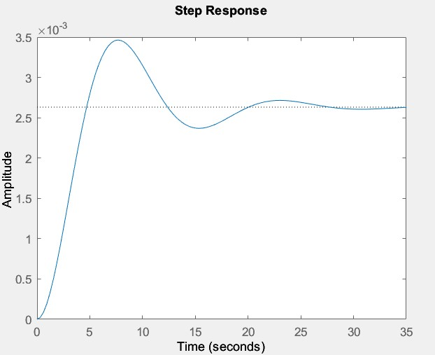

Odpowiedź układu oscylacyjnego na skok jednostkowy

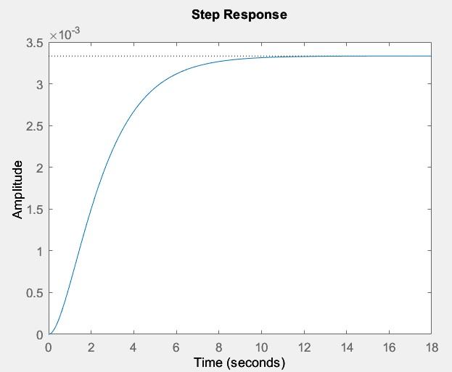

Odpowiedź układu tłumionego na skok jednostkowy

* 1. Schemat blokowy

Ćwiczenie opiera się na utworzeniu przedstawionego w konspekcie schematu blokowego w *Simulinku* przy tych samych parametrach, co w podrozdziale 3.3..

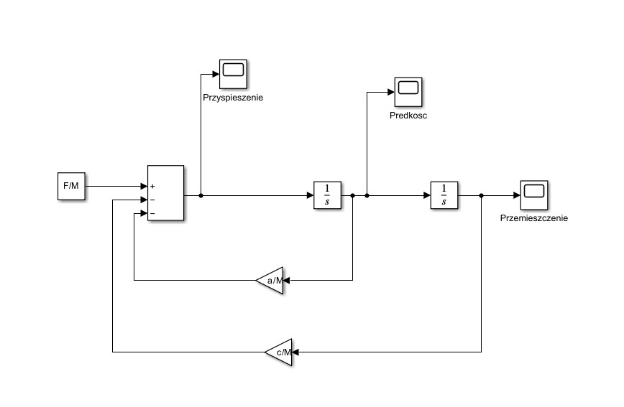

Schemat blokowy

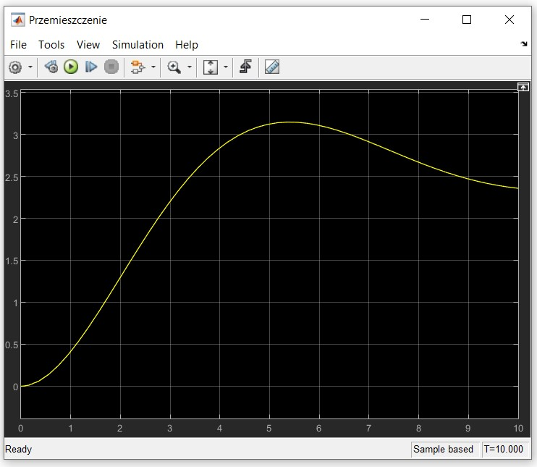

Przebieg przemieszczenia zaobserwowany na oscyloskopie

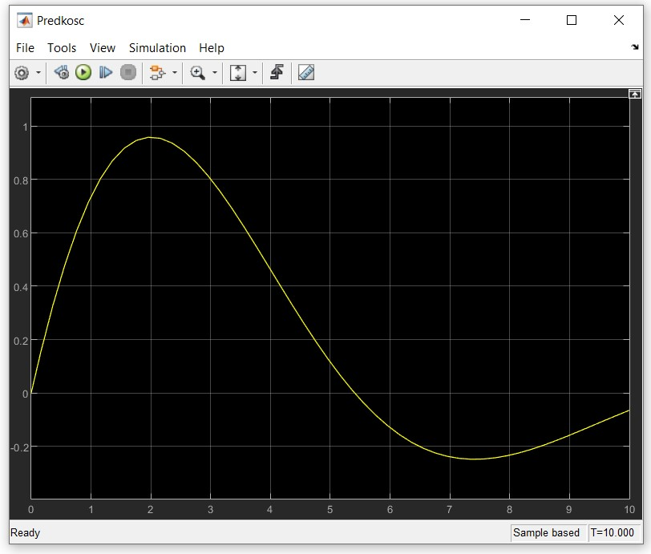

Przebieg prędkości zaobserwowany na oscyloskopie

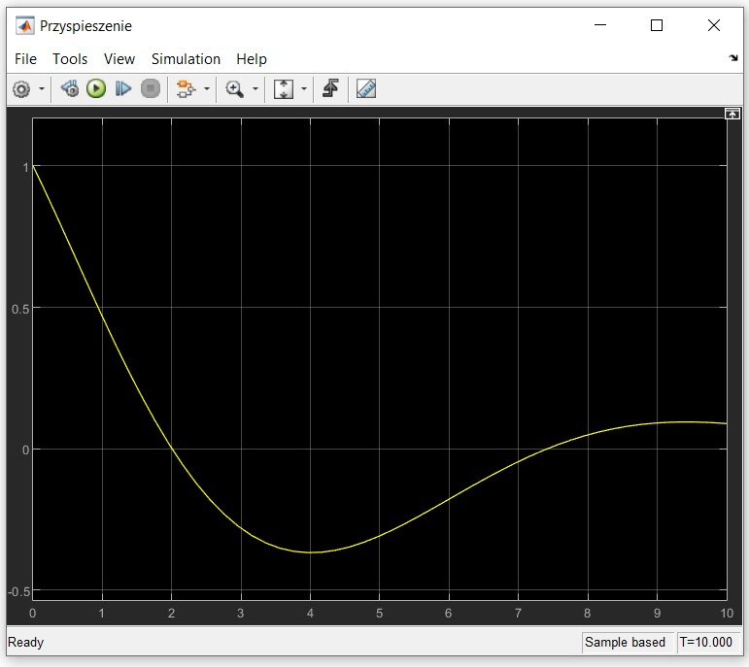

Przebieg prędkości zaobserwowany na oscyloskopie

* 1. Zera, bieguny, wzmocnienie – przykład  
     z konspektu

Kod do przykładu podanego w konspekcie

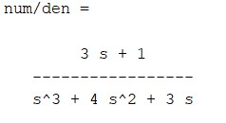

Wynik funkcji *printsys*

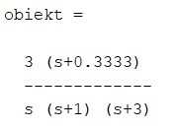

Wynik funkcji *zpk*

* 1. Zadanie 3

Poleceniem do tej części laboratorium jest zapisanie transmitancji w *Matlabie*, stosując przy tym funkcję *zpk*. Na wstępie należy przekształcić podaną transmitancję do postaci .



Kod do zadania 3

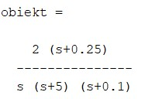

Wynik funkcji *zpk* z zadania 3

* 1. Przestrzeń stanów – przykład z konspektu

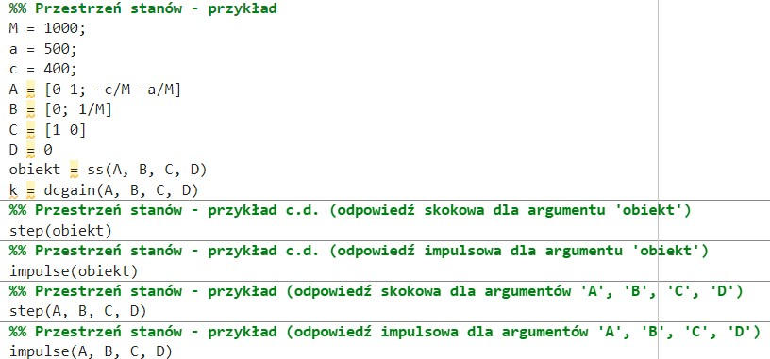

Kod do przykładu podanego w konspekcie

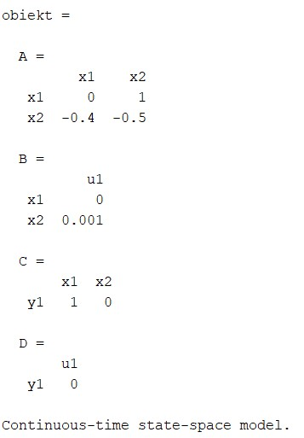

Wynik funkcji *ss*

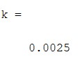

Wynik funkcji *dcgain (wzmocnienie)*

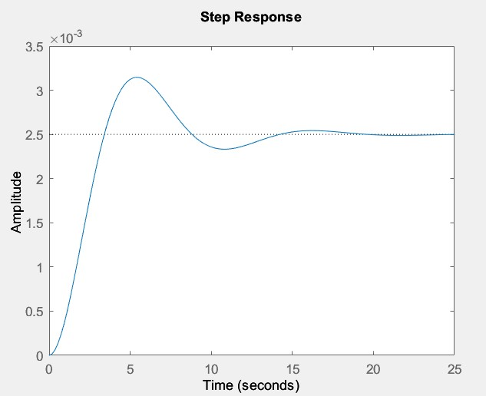

Odpowiedź skokowa dla zadanego układu (niezależne od sposobu podania argumentów)

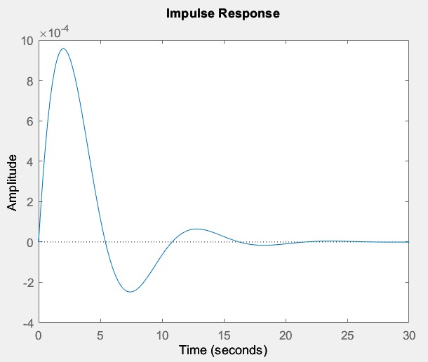

Odpowiedź impulsowa dla zadanego układu (niezależne od sposobu podania argumentów)

* 1. Zadanie 4

Polecenie opiera się na konwersji transmitancji modelu zawieszenia do przestrzeni stanów przy pomocy funkcji *zp2ss* i *tf2ss*.

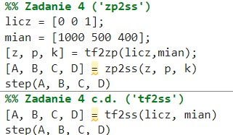

Kod do zadania 4

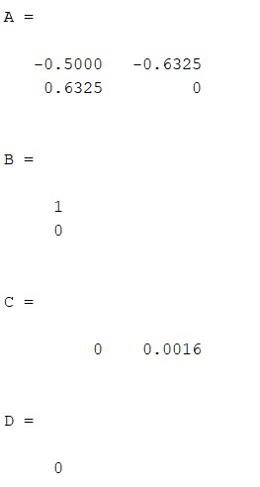

Wynik dla funkcji *zp2ss*

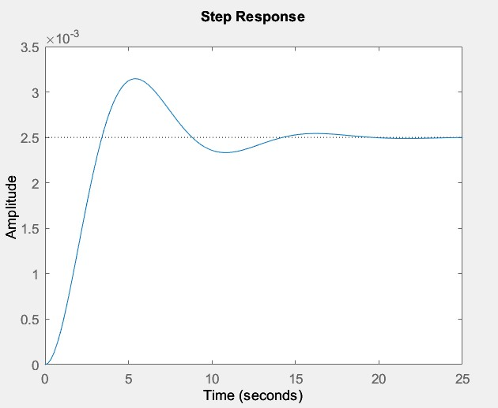

Odpowiedź skokowa dla macierzy powstałych w wyniku działania funkcji *zp2ss*

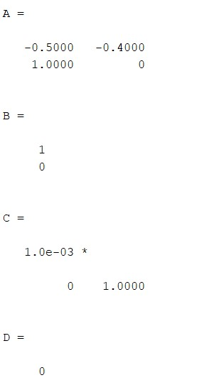

Wynik dla funkcji *tf2ss*

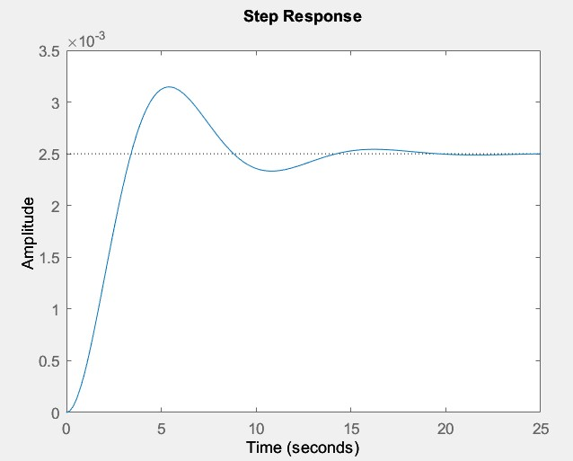

Odpowiedź skokowa dla macierzy powstałych w wyniku działania funkcji *tf2ss*

Opracowując wyniki można zauważyć, że wynikowe macierze posiadają różne wartości w zależności od wybranej metody, natomiast analizując wykresy odpowiedzi skokowych nie dostrzega się dużych różnic.

* 1. Zadanie 5

Ta część laboratorium wymaga znalezienia transmitancji zastępczej dla połączeń szeregowych, równoległych oraz ujemnego sprzężenia zwrotnego przy założeniu, że , a także .

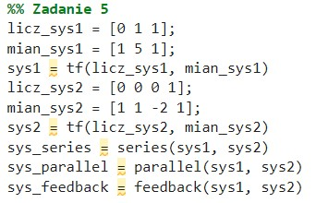

Kod do zadania 5

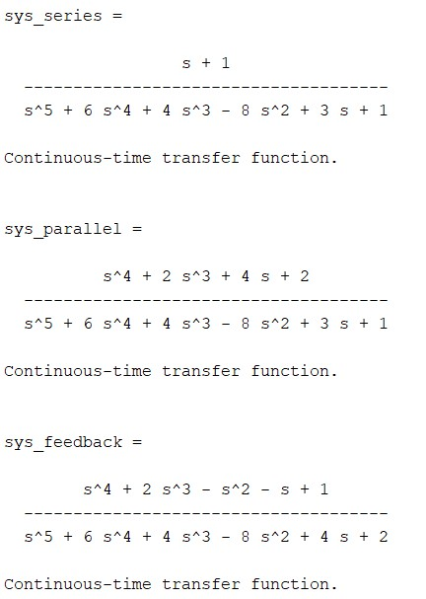

Wyniki do zadania 5

1. Wnioski

Środowisko *Matlab/Simulink* posiada wiele sposobów reprezentacji układów LTI. Przy zastosowaniu odpowiednich poleceń użytkownik jest w stanie dokonać konwersji między wybranymi metodami przedstawiania omawianych treści. Korzystając z funkcji *step* oraz *impulse* środowisko generuje wykresy ukazujące odpowiednio odpowiedź skokową i odpowiedź impulsową układu potrzebne w analizie pracy systemów.

1. Bibliografia

* konspekt do zajęć zatytułowanych „Reprezentacja układów LTI w Matlabie”
* dokumentacja *Matlaba*